 | STAATSCOURANT | Nr. 10945
 | STAATSCOURANT | 28 februari
 | STAATSCOURANT | 2018
 | Officiële uitgave van het Koninkrijk der Nederlanden sinds 1814.

Instelling tijdelijke gebieden met beperkingen Corridor en Veluwe (ScanEagle RPAS)
20 februari 2018
Nr. MLA/028/2018
De Minister van Defensie,
Handelende in overeenstemming met de Minister van Infrastructuur en Waterstaat;
Gelezen het verzoek van het Operationeel Ondersteuningscommando Land, Joint Intelligence Surveillance Target Acquisition Reconnaissance Command, 107 Aerial Systembatterij van 16 januari 2018;
Gelet op artikel 9 van het Besluit luchtverkeer 2014;
Besluit:

Artikel 1
1. Ten behoeve van het uitvoeren van vluchten met het ScanEagle RPAS ter ondersteuning van een oefening van het Vuursteuncommando van het Commando Landstrijdkrachten worden de volgende oefengebieden, begrensd door de aangegeven coördinaten en hoogten, als tijdelijke gebieden met beperkingen (TGB’s) aangewezen:
TGB Corridor:
van 52°10'02.00"N 005°51'21.00"E naar 52°11'05.15"N 005°48'12.30"E, naar 52°21'30.00"N 005°52'30.00"E, naar 52°20'06.34"N 005°55'04.29"E en terug naar 52°10'02.00"N 005°51'21.00"E van 2500 voet AMSL tot FL 060 (zie figuur);
TGB Veluwe:
van 52°20'06.34"N 005°55'04.29"E naar 52°21'30.00"N 005°52'30.00"E, naar 52°24'30.00"N 006°01'00.00"E, naar 52°22'11.33"N 006°00'12.13"E en terug naar 52°20'06.34"N 005°55'04.29"E van 1500 voet AMSL tot FL 065 (zie figuur).
2. De TGB’s Corridor en Veluwe, genoemd in het eerste lid, worden ingesteld op de hieronder genoemde dagen en tijdstippen:
Week 12
woensdag 21 maart 2018 van 09:00 uur tot 20:00 uur lokale tijd;
donderdag 22 maart 2018 van 09:00 uur tot 20:00 uur lokale tijd.
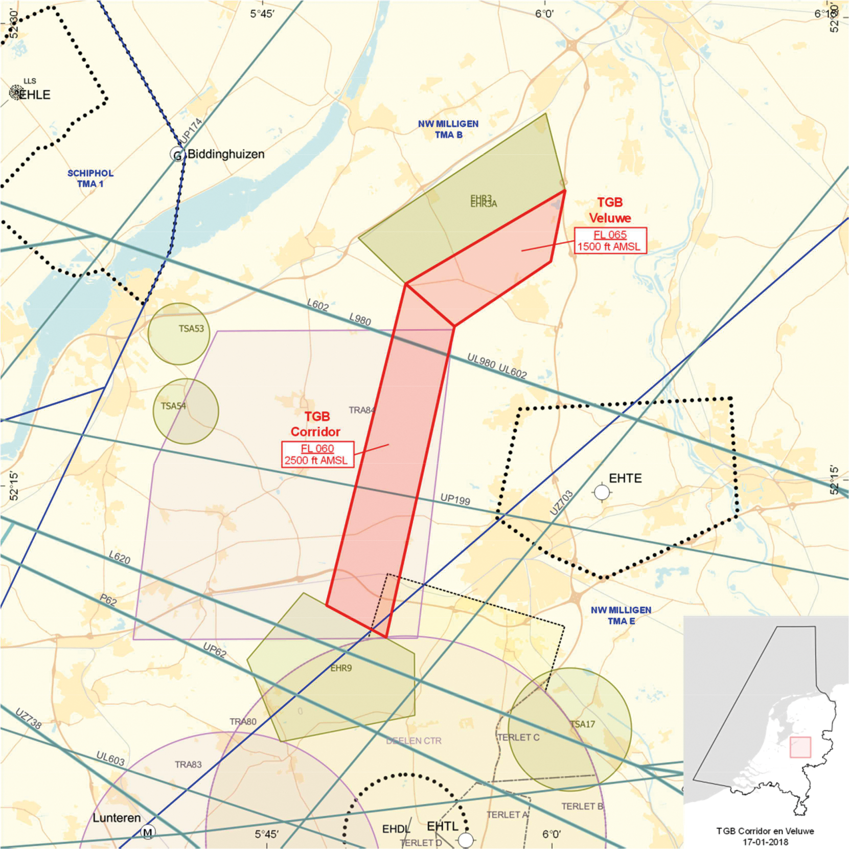
TGB’s Corridor en Veluwe

Artikel 2
Voor het gebruik van de TGB’s Corridor en Veluwe gelden de volgende regels:
a. het uitvoeren van andere dan bij de inzet betrokken vluchten in de TGB’s is niet toegestaan, met uitzondering van gecoördineerde vluchten door luchtvaartuigen die vooraf toestemming hebben verkregen van de supervisor van MilATCC Schiphol;
b. gedurende de uitvoering van de vluchten met het ScanEagle RPAS dient te allen tijde contact mogelijk te zijn tussen de uitvoerende eenheid en de supervisor van MilATCC Schiphol;
c. aanvang en beëindiging van de vluchten met het ScanEagle RPAS worden gecoördineerd met de supervisor van MilATCC Schiphol;
d. gedurende de uitvoering van de vluchten moeten aaneengesloten bebouwing, ziekenhuizen, sanatoria en dergelijke worden vermeden;
e. tijdens de uitvoering van de vluchten met het ScanEagle RPAS worden de in het “Operations Manual” opgenomen beperkingen in acht genomen;
f. in geval van loss of link dient het ScanEagle RPAS via de corridor terug te keren;
g. binnen het TGB Corridor geldt een maximum vlieghoogte van 4000 voet AMSL en binnen het TGB Veluwe geldt een maximum vlieghoogte van 4500 voet AMSL;
h. binnen het TGB Corridor geldt een minimum vlieghoogte van 3000 voet AMSL en binnen het TGB Veluwe geldt een minimum vlieghoogte van 2000 voet AMSL;
i. bij MilATCC Schiphol dient als extra waarborg voor de veiligheid een ter zake kundig persoon het overig luchtverkeer te monitoren in relatie tot de TGB’s.

Artikel 3
Handelen in strijd met artikel 2, onderdeel a, van deze beschikking is een strafbaar feit.

Artikel 4
Deze beschikking treedt in werking met ingang van 21 maart 2018 en vervalt met ingang van 23 maart 2018.
Deze beschikking zal met de toelichting in de Staatscourant worden geplaatst en zal tevens bekend worden gemaakt door middel van een NOTAM.
De Minister van Defensie,
voor deze,
De Directeur Militaire Luchtvaart Autoriteit,
J.P. Apon,
Kolonel
Tegen deze beschikking kunnen belanghebbenden op grond van de Algemene wet bestuursrecht (Awb), binnen 6 weken na de dag waarop deze beschikking is bekendgemaakt een bezwaarschrift indienen. Het bezwaarschrift dient te worden gericht aan de Minister van Defensie, DienstenCentrum Juridische Dienst-verlening, ter attentie van de Commissie advisering bezwaarschriften Defensie, Postbus 90004, 3509 AA Utrecht. Het bezwaarschrift dient te zijn ondertekend en moet ten minste bevatten: de naam en het adres van de indiener; de dagtekening; een omschrijving van de beschikking waartegen het bezwaar is gericht; de gronden van het bezwaar. Indien onverwijlde spoed dat vereist, is het mogelijk een voorlopige voorziening te vragen bij de president van de rechtbank die bevoegd is. In dat geval is griffierecht verschuldigd. Voorwaarde is dat een bezwaarschrift is ingediend.

TOELICHTING
Het opereren met onbemande luchtvaartuigen (Remotely Piloted Aicraft Systems, RPAS) wordt binnen de defensieorganisatie uitgevoerd door verschillende eenheden. Activiteiten waarbij RPAS worden ingezet, zijn gebonden aan stringente regelgeving, verwoord in de Regeling vluchten militaire onbemande luchtvaartuigen.
Een ScanEagle RPAS kan conform die regeling worden gebruikt in militaire plaatselijke luchtverkeersleidingsgebieden, restricted areas en tijdelijke gebieden met beperkingen (TGB’s). In deze beschikking zijn op grond van artikel 9 van het Besluit luchtverkeer 2014 twee TGB’s ingesteld waarbinnen de vluchten met het ScanEagle RPAS zullen plaatsvinden. De grenzen van de TGB’s zullen daarbij niet worden overschreden.
De maximale vlieghoogte van het ScanEagle RPAS in de TGB’s Corridor en Veluwe is respectievelijk 4000 en 4500 voet boven gemiddeld zeeniveau (AMSL). De TGB’s hebben een hoogte van respectievelijk FL 060 en FL 065, zodat er een veiligheidsbuffer ten opzichte van overig niet-deelnemend luchtverkeer is zeker gesteld. Ook aan de ondergrenzen van de TGB’s is een veiligheidsbuffer ten opzichte van overig niet-deelnemend luchtverkeer zeker gesteld.
Luchtvaartuigen in gebruik bij de Landelijke eenheid, afdeling Luchtvaart, en luchtvaartuigen ten behoeve van HEMS- en SAR-vluchten mogen de TGB’s binnenvliegen na toestemming van de supervisor van MilATCC Schiphol.

